**7 december 2024, 5e “Rondje Zegge”**

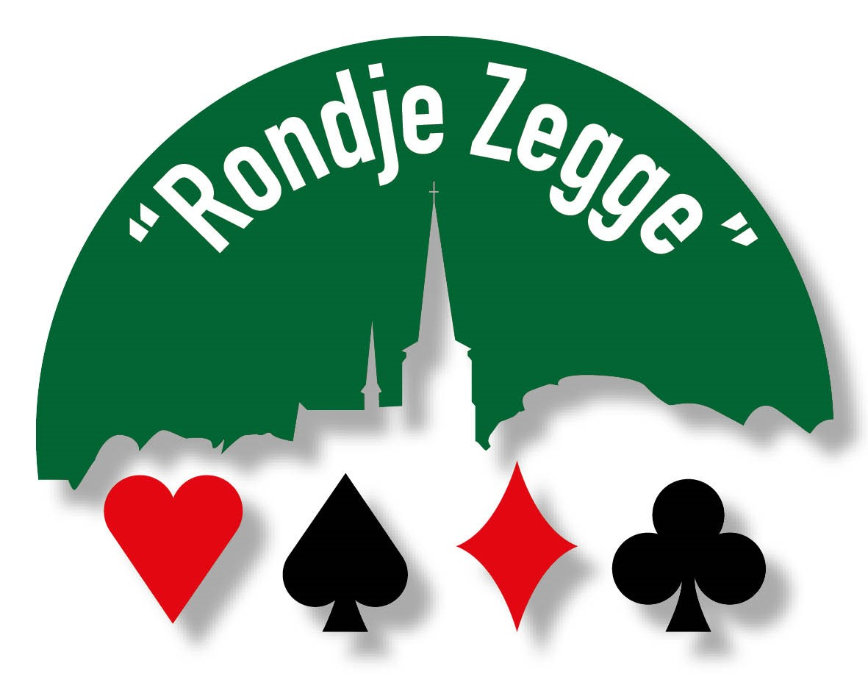

Dit is uw inschrijfformulier voor de 5e bridgedrive “Rondje Zegge” op zaterdag 7 december 2024 te Zegge. Middels dit formulier kunt u zich met uw partner inschrijven voor deze drive.

U maakt het inschrijfgeld van € 40,00 per paar over op rekeningnummer NL42 RABO 0160 5634 96 t.n.v. C.P.J. de Koning met vermelding van beide namen. Als uw inschrijfformulier en inschrijfgeld zijn ontvangen, ontvangt u van ons een bevestiging van uw inschrijving.

**Speler 1 Speler 2**

|  |  |  |
| --- | --- | --- |
| **NBB-nummer** |  |  |
| **Naam** |  |  |
| **Voorletters** |  |  |
| **Voornaam** |  |  |
| **M/V** |  |  |
| **Adres** |  |  |
| **Postcode** |  |  |
| **Plaats** |  |  |
| **Telefoon** |  |  |
| **E-mail** |  |  |

